请仔细阅读完 ，对于新舱单发送准备很有帮助

目前客户与华港船代无需额外签署电子传输协议，
所有数据通过亿通平台发送至华港船代 （我司EDI代码13453884-2）
基本方法大概分如下三种
1 到亿通网页上录入 发送给华港船代
2 贵司系统有能力开发系统生成报文， 到亿通网页上 上传报文 给华港船代
3 贵司系统有能力开发系统，并安装亿通数据传输客户端系统，服务端直接传输给华港船代（这种方式，对操作者来说就是直接在系统内发送，不明白的可以请教贵司IT）

下面是海关新舱单的一些填制要求，很重要：
在海关规定传输时限前，（海关原文：集装箱船舶装船的24小时以前）我们可预估为船靠24小时之前，新预配舱单只能成功发送一次，之后只能用更改或删除的形式提交更新，若多次更改会造成海关进入人工审核模式，或被退单，将影响客户该航次的出运，所以请客户谨慎提交预配舱单信息。

1、由于新舱单格式说明中新增内容众多，大家其实都搞不太清楚
总结出目前已知的必须填写新增项：收发通代码 、收发通地址 、国家代码 、收发通联系方式（联系电话 传真 邮件 三填一）、箱号 封号 箱型尺寸 具体件毛。

2、新增必填项填报格式说明：
①收发通代码：
中国企业 有社会信用代码的： USCI+统一社会信用代码（就是三证合一的代码、税号）
中国企业 无社会信用代码的： OC+组织机构代码
自然人填： ID+身份证号 或 PASSPORT+护照号 或 8888+身份代码
所属企业在附件 '企业代码类型汇总表中-附件40' 中的国家地区的，应填 表中最后一列Identifier（代码缩写）+企业代码
不在表中的填：9999+企业代码
注：必须是代码缩写+企业代码 形式， 当中的加号一定要填 代码必须为数字字符组合。
②收发通联系方式：
通讯方式类别代码为TE（电话）的，填写国际标准格式电话号码（国际字冠＋国家代码＋地区代码＋电话号码）。
注：电话号码必须为全数字 例：0862135308888

3、增加海关（不接受申报）负面清单：
注：货物描述不允许为纯数字、同一字符组成的字符串、不允许与负面清单字符串相同（海关系统校验出直接退单）
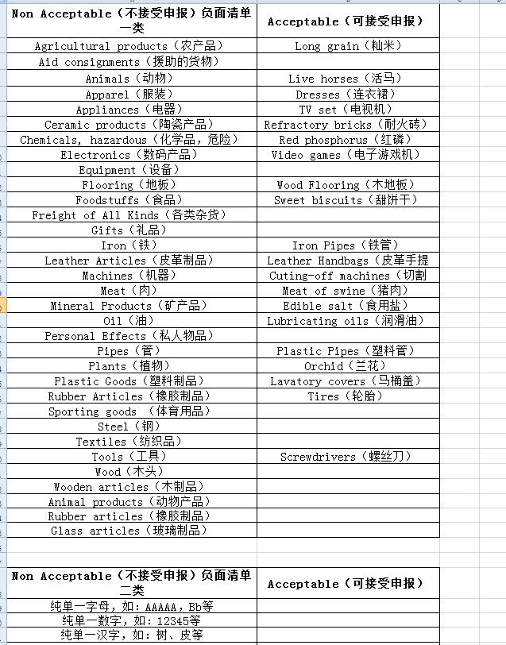

最后补充一下，
我司网站针对新出口预配舱单的计划是：
新舱单模式启动后，客户通过亿通向我司发送新舱单，所有已提交的提单号只有该亿通用户才能进行后续更改或删除。
我司系统在收到舱单后，会做初步格式校验，成功后自动向海关发送新预配舱单，无须客户额外点击。
客户可凭借自己的亿通发送方代码，在我司网站中查询到自己的提单号，以及该票舱单的状态，
包括：我司系统校验到的错误和内容缺失，是否发送海关，是否收到回执，以及收到回执后的具体描述内容，
供客户查询，并指导其做出下一步的举措。
如果有内容缺失错误，则客户更新后重新提交新舱单，我司系统会自动再次发送。
如果需要更改，也只需要重新发送一遍新舱单，
但要注意的是，在前一次舱单仍旧为'等待回执'状态期间，我司系统是不会接收新的更改舱单入库的，这是基本的防错措施。
目前上述功能尚在开发中，在现测试阶段，如果客户有意向华港船代做新舱单传输测试，
请通过亿通发送新舱单给华港船代后，编辑邮件至cpsatest@126.com 写上具体船名航次提单号 舱单内容。
我们会人工核对数据项后发送海关做发送测试，将测试结果回复给您，
由于人数较多，回复时间间隔可能较长，但邮件必回。
感谢阅读，会不断补充更新与新舱单有关的信息。
我司网站也会不断更新相关通告，请留意信息公告：
www.chinaports-agency.com
BY华港船代

